The First Step of Independence; The Art of Managing Money Effectively
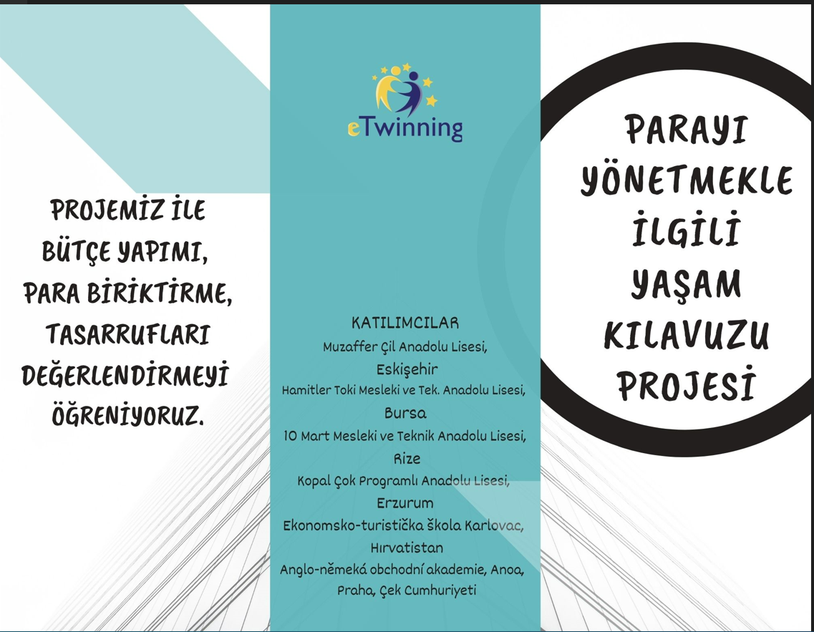
(Bağımsızlığın İlk Adımı; Parayı Etkili Yönetme Sanatı)

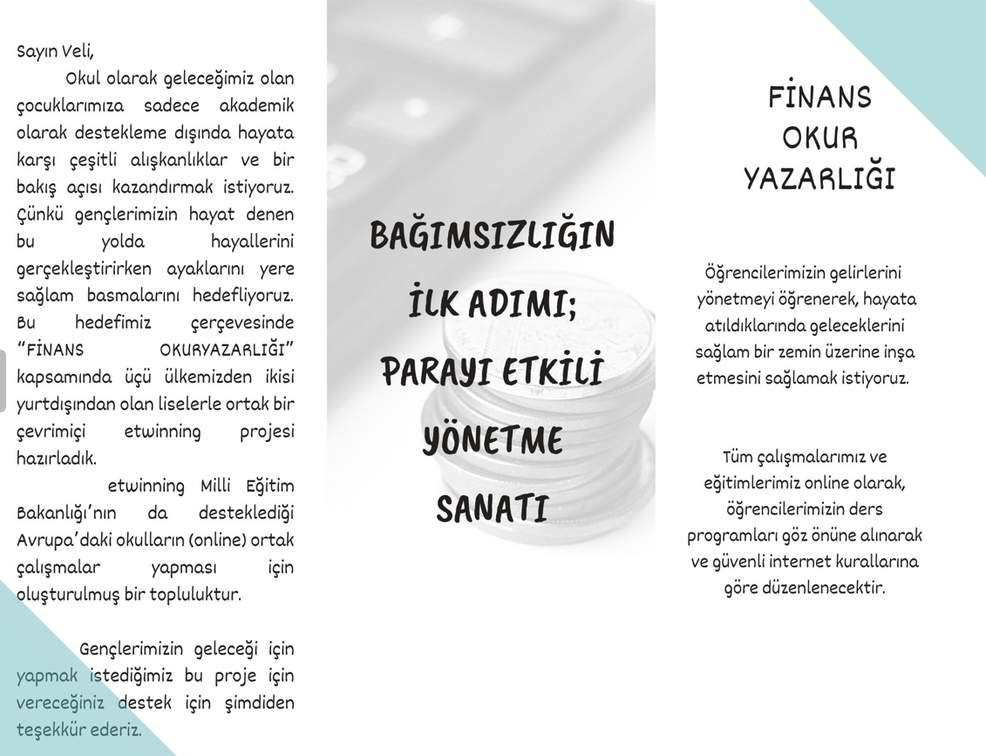

Bağımsızlığın İlk Adımı; Parayı Etkili Yönetme Sanatı projemiz ile finansal okuryazarlık adımlarımız çerçevesinde çevrimiçi toplantılarla öğrencilerimizin bilgilendirdik.

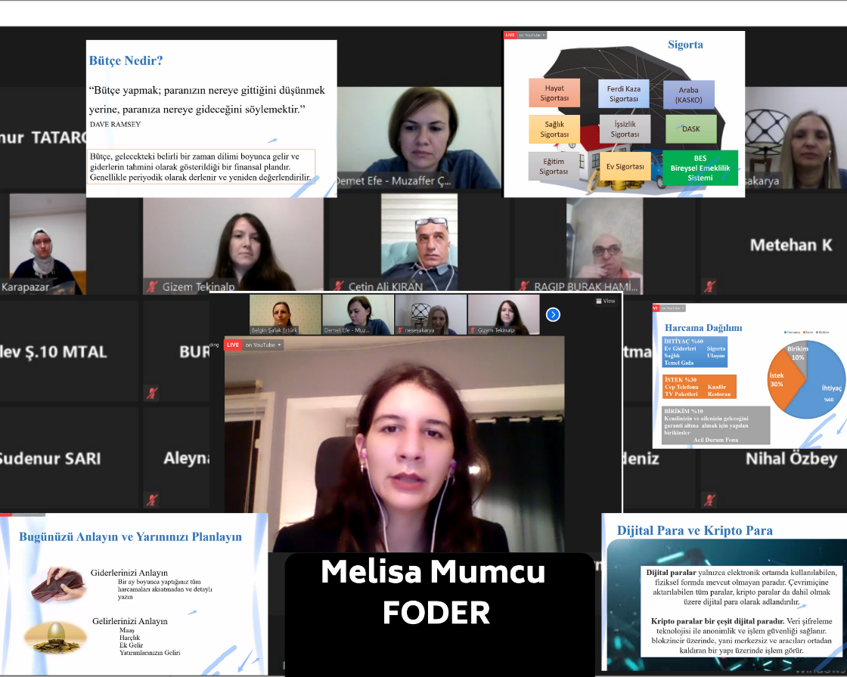

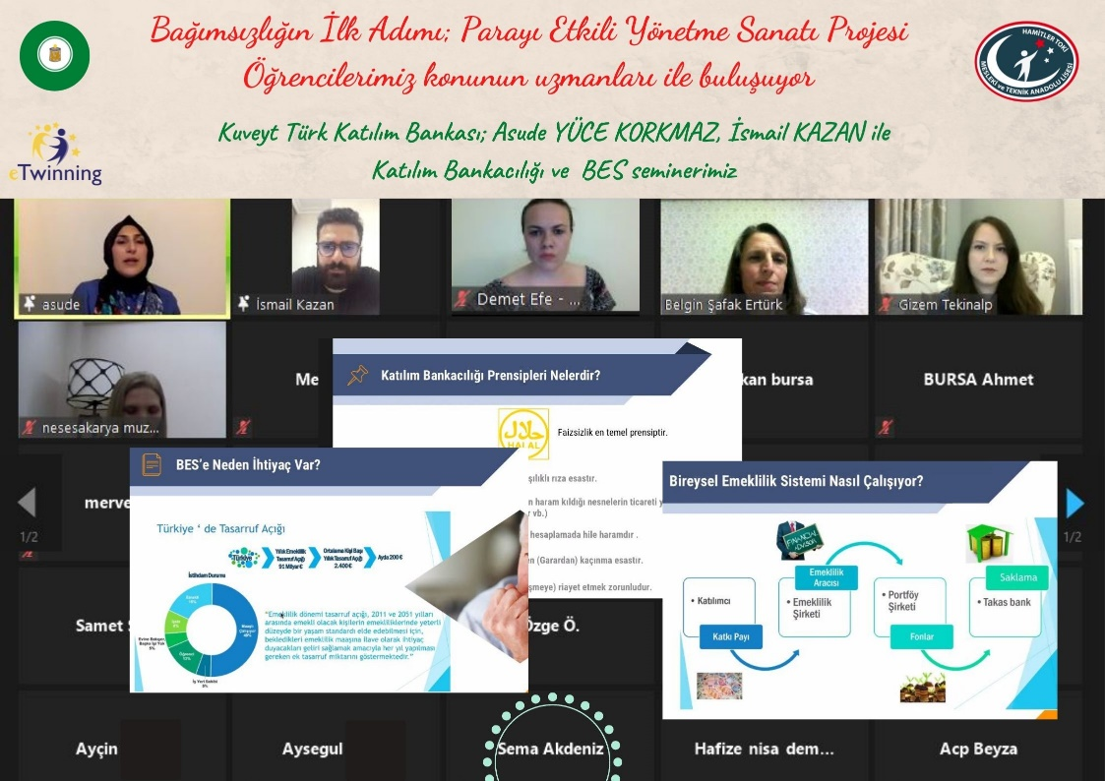

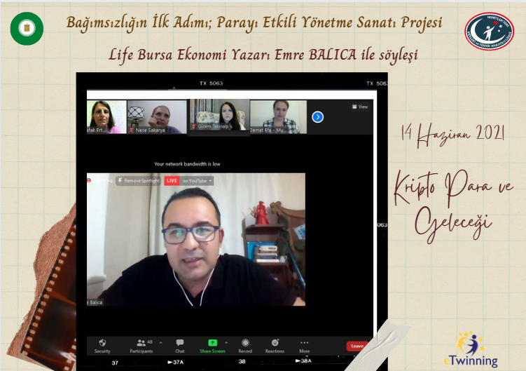
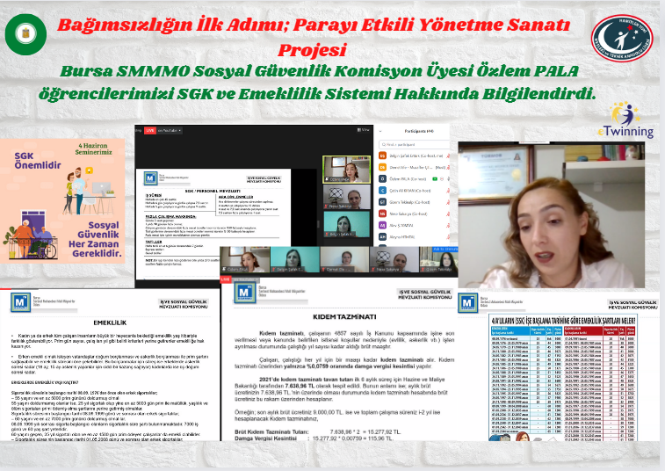

Öğrencilerimiz; Çalışanların Sosyal Güvenlik Ve Emeklilik Hakları Konulu Tanıtım Broşürü Hazırladılar
